Фототаблица
к акту проверки
от 02.06.2025г.

- ул. Юбилейная, д. 2-4
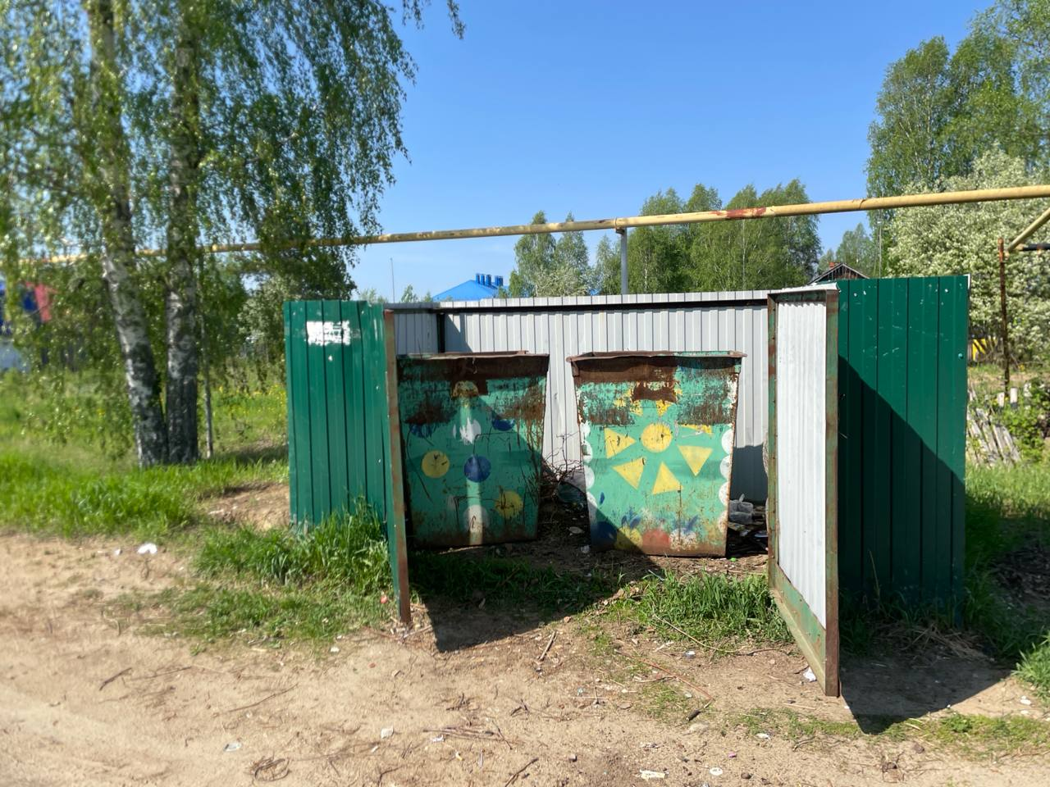
- ул. Юбилейная, д.1

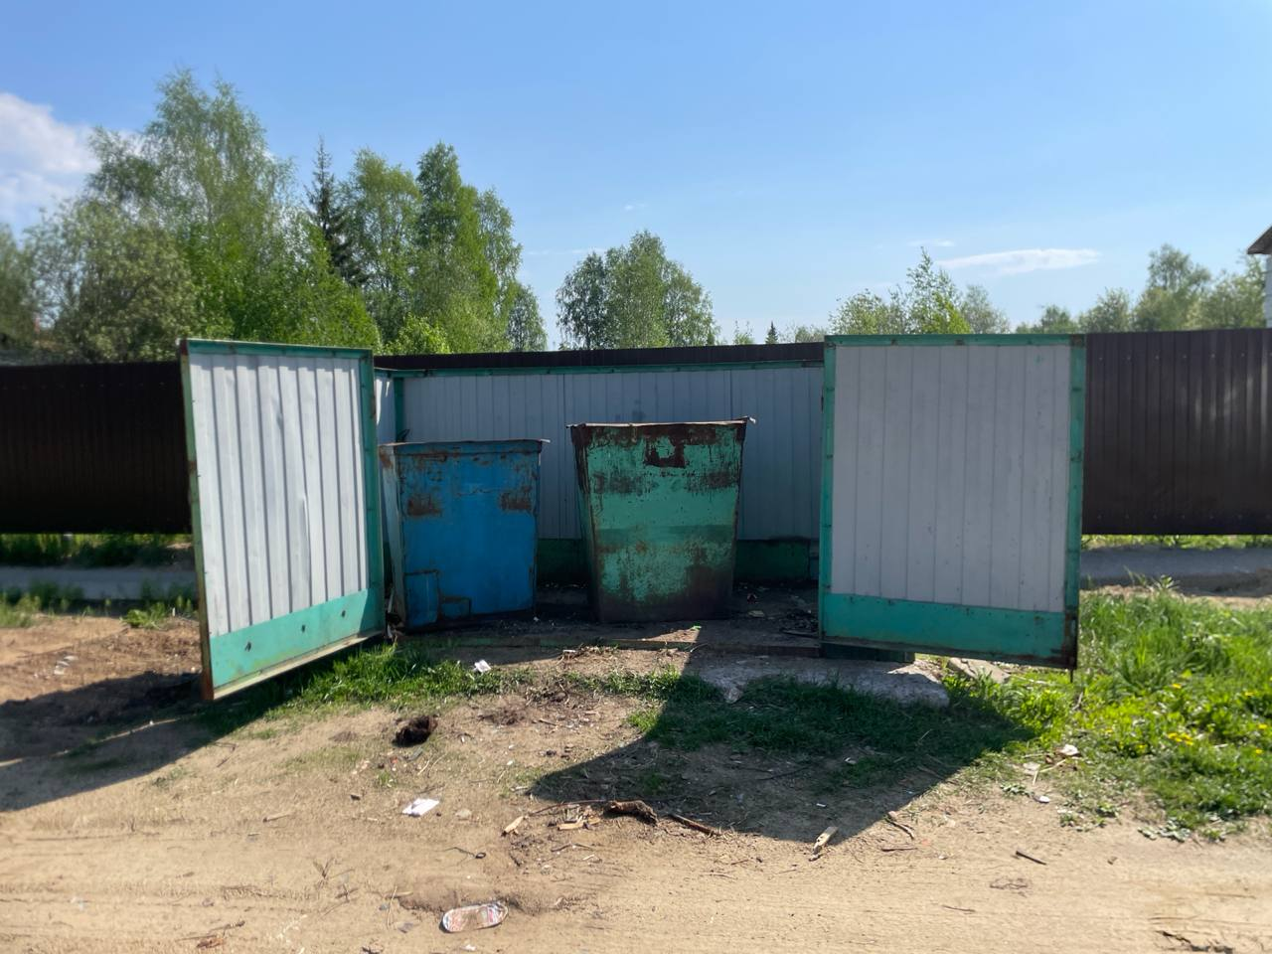
- ул. Комсомольская, д. 10

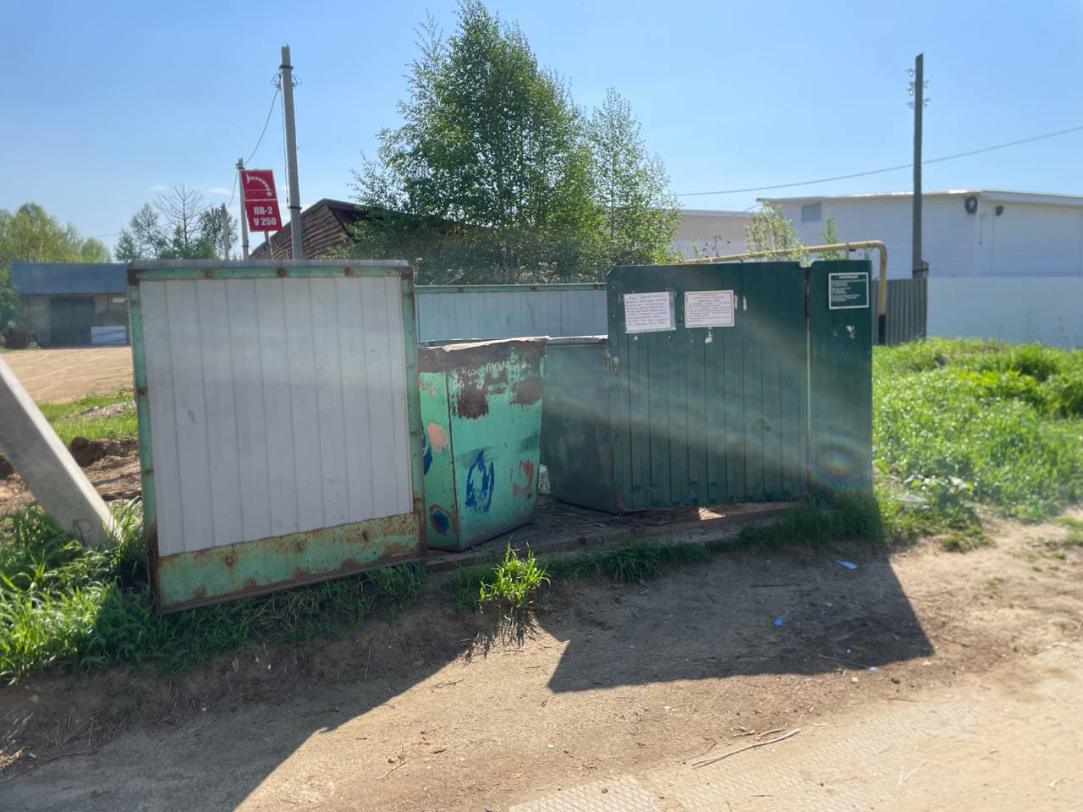
- ул. Южная, д. 12
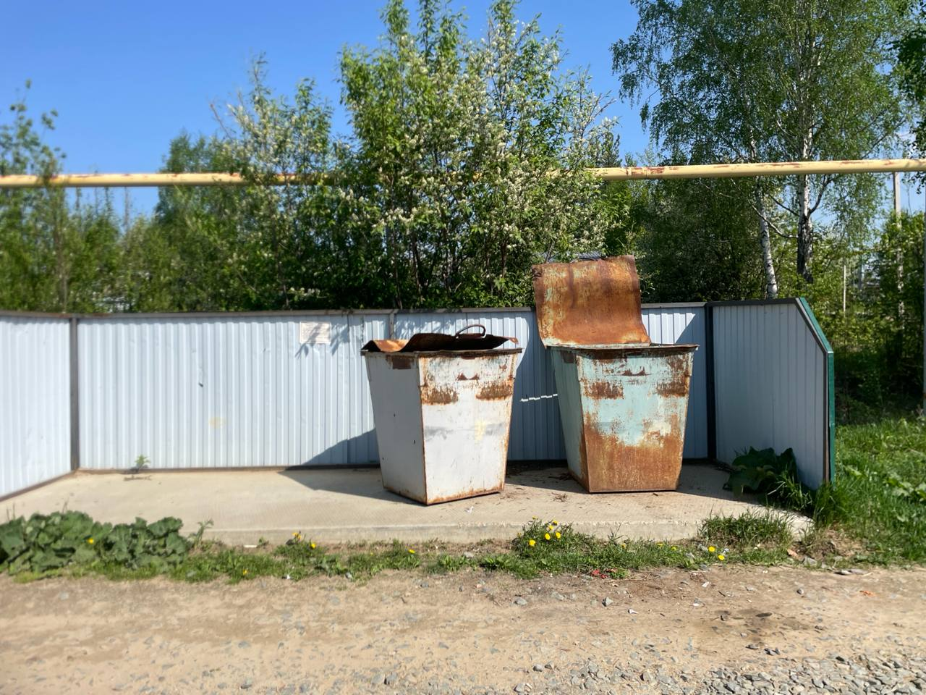
- ул. Южная, д. 4
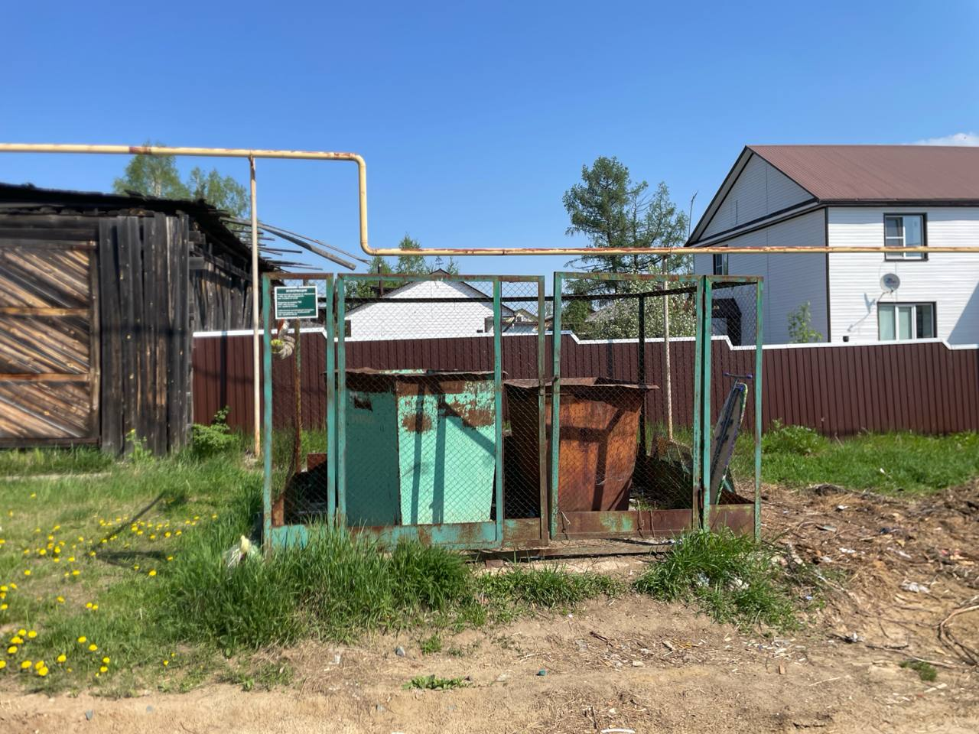

- ул. Коммунистическая, д .24
